Primera simulación
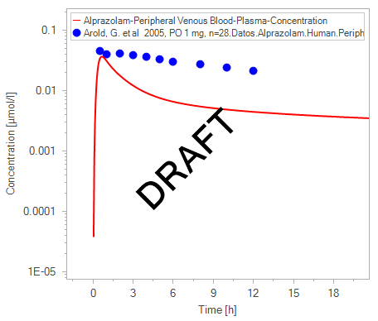
Este es con los valores de LogP y Kcat sugeridos por el software
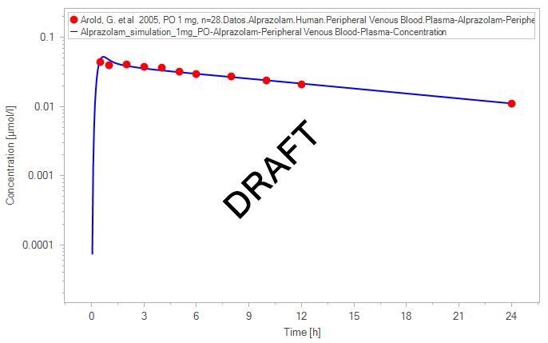
Simulación con el método de Rodgers y Rowland para la obtención de logP, ya configurado en los módulos
